** مدرسة بني سهيلا الأساسية المشتركة**

**ورقة**

**عمل( 1 )**

**نباتات ومزروعات**

**اسمي ......................... التاريخ 13 / 2 / 2018**

**أحبائي هيا بنا نضع إشارة ( √ ) أو ( × ) أمام كل عبارة مما يلي**

* **( ) تشتهر مدينة غزة بصناعة الصابون من زيت الزيتون.**
* **( ) تتشابه أوراق الأشجار في الشكل واللون والحجم .**
* **( ) دعم المنتج الوطني انتماء للوطن.**
* **( ) نستخرج العطور من الزهرة في النبات .**
* **( ) قصب السكر من النباتات التي تؤكل أوراقها .**

**أحبائي هيا بنا نكمل الفراغ بالكلمة المناسبة مما بين القوسين**

**( الـجــزر – الأمـطـار – الـمـربي – طـول )**

* **يزداد ............... النبات عندما ينمو.**
* **تعتمد الزراعة البعلية في فلسطين على مياه ...............**
* **من الصناعات التي تعتمد على النباتات صناعة ...............**
* **............... من النباتات التي تؤكل جذورها.**

**أحبائي هيا بنا نصنف بحسب المطلوب**

**( الـبنـدورة ، السـمـسـم ، الكــوسـا ، القـمـح )**

|  |  |
| --- | --- |
| **نباتات بعلية** | **نباتات مروية** |
| **..................**  **..................** | **..................**  **..................** |

|  |  |
| --- | --- |
| نباتات بعلية | نباتات مروية |
| ..................  .................. | ..................  .................. |

|  |  |
| --- | --- |
| نباتات بعلية | نباتات مروية |
| ..................  .................. | ..................  .................. |

**أحبائي هيا بنا نختار الإجابة الصحيحة مما بين القوسين**

* **من أفضل طرق الري الري بـــــ .......... ( القنوات ، التنقيط ، الابريق )**
* **نبات نأكل أوراقه وثماره .............. ( العنب ، المشمش ، الخس )**
* **أول مراحل حياة النبات هي .............. ( البذرة ، ثمرة ، شجرة )**
* **تكثر زراعة السمسم والقمح في .............. ( الصحراء ، السهول ، الجبال )**
* **يحتاج النبات لكي ينمو إلى الشمس و.............. ( الماء ، الهواء ، كلاهما )**

**أحبائي هيا بنا نكمل أجزاء النبات**

**ساق ، ورقة ، جذر ، زهرة**

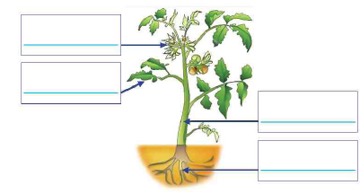

**معلمتك : ايمان حماد**